圣·莫丽斯花园C区住宅项目Ⅰ标段工程
地下室模板工程施工方案
- 工程概述
圣·莫丽斯花园C区住宅项目Ⅰ标段工程位于深圳市龙华二线扩展区玉龙路西侧，是深圳市华来利实业有限公司投资的高档住宅。地下二层，地上10-29层，建筑总高度40.2-100.4米 ，地下室建筑面积为57379.6㎡，其中地下二层为22858㎡；地下一层为34521.6㎡地下室为车库、设备用房和人防，其它为部分商业用房和住宅。地下室设置汽车库及设备用房等，地下二层为人防地下室，平战结合，建筑结构为钢筋混凝土框架剪力墙体系，抗震等级按七度设防，地下车库采用框架结构。混凝土结构环境类别：室内正常环境为一类；与无侵蚀性的水土接触的环境为二a类。本工程地下室二层底板面标高为-10.600m、-7.600m、-5.600m，板厚400；地下一层底板面标高-0.200mm、板厚400；地下室一层顶板标高为-5.200mm板厚120mm；-2.200mm、板厚220；-0.200mm板厚120mm；地下室顶板板厚160。以上标高均为相对标高。地下室一层外墙厚度400、地下室二层外墙厚度550，底板伸出墙外边500。
本工程地下室顶板纯地下室部分主梁截面尺寸多为400×700，次梁多为250×500，塔楼部分梁最大截面为350×3400。纯地下室部分的框架柱截面形式为：600×600、650×650、600×600、400×600、500×500、400×400、500×500（圆形柱）、600×600（圆形柱）。塔楼部分框架柱、框支柱截面形式较多，包括矩形、异性，截面形式800×800、800×850、650×1400、600×1000、800×1000、700×1200、800×900、900×900、800×1200、900×1200、1000×1200等，剪力墙厚度550、400、200等。
- 模板方案选择
为了使砼达到要求、提高劳动效率及节约成本，同时根据本工程结构、工期等特点，本工程地下室模板均采用散拼模板。要求模板必须按照清水混凝土的要求控制其自身质量。单层墙柱砼表面平整度(±
4毫米)、垂直度（±4毫米），楼板面砼表面平整度（±5毫米）的要求进行控制，此在施工过程中要求施工人员严格按照本模板工程的施工工艺及质量要求进行施工。
1、施工队在聘用工人时必须挑选操作熟练的工人，工人具有良好的生活习惯和工作素质，并且服从公司的内部管理，对进场的工人必须进行三级教育。
2、施工队的工长对进场工人进行编制，把工人分成若干个小班组与现场具体部位结合一致做到奖罚分明，并把编制好的人员名单以及他们的工作部位上报项目经理部。我方施工人员依据这些名单进行质量和奖罚管理，把责任落实到个人。
3、工人在开始施工前工长必须进行施工质量安全技术交底。
- 使用材料及要求
1、支撑采用ф48×3.5mm钢管脚手架。严禁使用弯曲、锈蚀、端口不平的钢管。有裂缝的扣件及松口的螺丝帽必须更换。
2、本工程模板均采用规格为1830×915×18的双面聚脂模板。
3、模板背方和垫方采用100×100木枋，木方进场要求选材，严禁使用弯曲、腐朽的木枋，木方进场要求统一刨制，刨制的两个相对面要平行，厚度一致，尺寸允差2mm，对于新木枋进场，木枋统一刨制成90×90规格，用大红色油漆做上标记，进场的旧木枋统一刨制成50×85和85×85两种规格（用兰色油漆做标记）或者50×80和80×80规格（用橘红色油漆做标记），项目部会根据木方进场情况对具体部位使用何种规格木方做出具体规定，注意相同区域内必须使用同规格的木方，请各施工队必须严格遵照执行。
4、模板围檩采用8#槽钢，延翼缘方向弯曲变形的不能使用，延腹板方向弯曲变形大的不能使用。
5、模板使用之前必须刷脱模剂。当模板出现破损及时修补、截边。不能修补的要更新模板。模板加工不能在现场加工，必须在木工加工车
间，弹线切割、钻孔，对不同部位、不同尺寸的情况下做好标示编号。



6、穿墙螺杆采用ф12的高强螺杆。地下室外墙（包括外墙中的柱子）穿墙螺杆加焊3mm（厚）×50mm×50mm止水片，且外墙穿墙螺栓直接埋入墙中不再取出；考虑到地下室二层为人防结构，所以地下二层中室内与室外的隔墙（如通室外的车道隔墙、通室外的楼梯间隔墙等等）、人防区的隔墙、有人防功能的独立隔离间与外界的隔墙及其他可能导致毒气相互泄露的隔墙，高强螺栓均直接埋设不再取出，并在模板拆除、剔除垫木后，用气割将外露部分割除，并沿此处为圆心凿至杯型，并在空隙中用1：2防水砂浆填实。仅对于整个墙身或柱身完全处于其中一个人防区，且不导致毒气相互泄露的独立墙柱，高强螺栓可加套胶杯和塑料套管，对拉螺栓在模板拆除后抽出重复使用，凿除胶杯，在套管中填实1：2.5的干硬性聚合物砂浆。
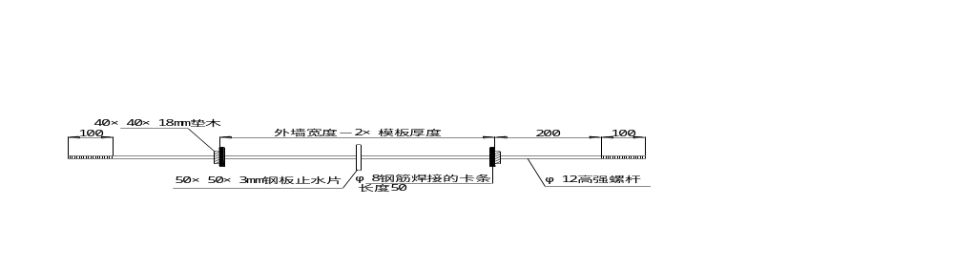

止水螺杆示意图

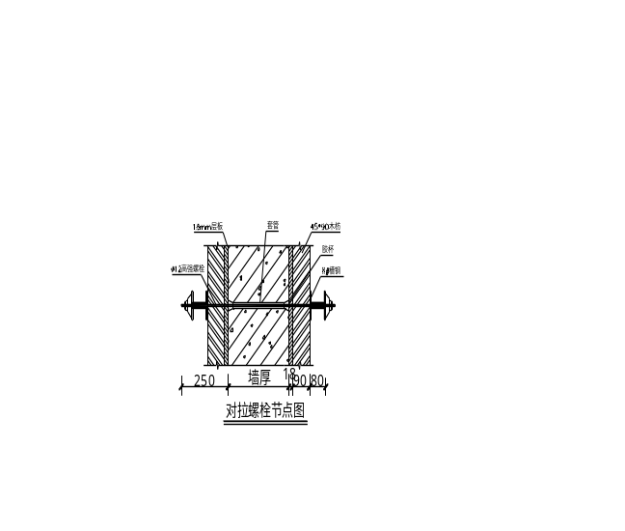

7、后浇带采用快易收口网及锯齿型模板进行拦设。
8、施工材料的控制:
（1）进入施工现场的新层板、木枋、钢管堆放在指定地点。由材料部、工长发放给班组，班组按照已经定好的数量领取，材料发给班组以后由班组自己管理。
（2）在施工现场禁止使用手提电锯、台锯，只可以使用手锯，层板在加工房统一加工成半成品，墙体模板丝杆眼必须按钻孔图来弹线钻孔。钻孔在同一部位、同一尺寸的情况下做好标示编号。
（3）施工班组没有现场工长的同意，不得对整张层板、整条木枋、规格的钢管进行切割，项目部一但发现有此类情况发生将进行严惩。
（4）施工班组拼模时按照项目部已编制好的拼模方案对层板、木枋进行切割、拼装。
（5）按规定经切割以后剩下的小块层板拼成小定型模板（如下图）用于指定部位的墙、板模板。

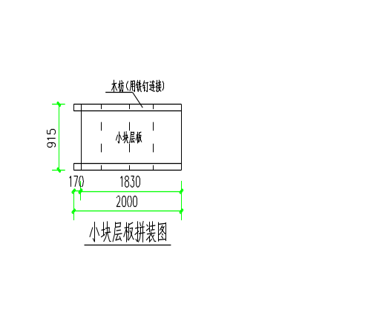

（6）模板使用之前必须刷脱模剂。
（7）为保证质量、统一尺寸，现场新进的木枋全部刨成90×90，没有经过加工的新木枋不得流入现场。（对于进场为85×85的木枋，必须单独使用，不能与90尺寸的混用。）
（8）实行限额领料制度，项目部将编制主要材料的使用计划，材料部依据总计划分批发放给工长,工长对班组使用的材料进行管理，项目部依据季度材料的节余进行奖惩活动。
9、进入施工现场工作的工人需准备的工具:刀锯、铁锤、扳手、工具袋、钢卷尺、手推刨。
- 模板工程施工工艺流程图
1、墙模板加工制作→质量检验→墙、柱钢筋绑扎→检验→安装墙、柱模板→检验验收→浇筑混凝土→拆模→清理修补→涂刷脱模剂。
2、梁板模板加工制作→质量检验→地下室底板满堂架立杆放线→满堂架搭设→满堂架检查验收→安装梁板底模模板→底模检查验收→绑扎梁板钢筋→梁侧模板安装→模板检验→浇筑混凝土→拆模→清理修补→涂刷脱模剂。
- 各部位模板应用
1、基础模板
根据本工程的情况,基础土方为人工配合机械开挖，人工填土，对于基础的成型较好。为保证基础承台底板砼构件质量，该部分适合采用砖胎模。用水泥砖、M7.5水泥砂浆砌筑。砖胎模墙厚视承台高度分为120mm、180mm、240mm、370mm（详见土方开挖方案）。砖模砌筑后，内侧抹灰1：2水泥砂浆，厚度20mm，如地下水量较大，外侧可局部抹灰。
本工程根据现场场地情况及施工要求，在局部位置设置施工缝及后浇带，接缝处均采用快易收口网拦设，并安装3mm厚，宽度300
的止水钢板。
2、地下室外墙模板
地下室层高多，浇注砼的自由高度较大。地下室外墙砼的自防水要求也高，模板面积大，为保证地下室外墙砼自身防水效果及增加模板施工工作效率，采取如下措施：
（1）、墙体分两次进行浇筑，第一次与地下室底板一起浇筑，浇筑高度从底板面起500；第二次与地下室顶板整体浇筑。施工缝部位安装止水钢板，钢板面向迎水面；
（2）、模板在木工加工房统一钻眼，加工，提高加工精度，避免现场钻眼时木屑掉进墙体内，影响防水性能；
（3）、模板采用散拼，全部采用φ12高强止水型穿墙螺杆，中部焊止水片，与墙体浇筑成一个整体，螺杆的横向、竖向间距为610×460，割除时剔成杯型，用防水砂浆封堵密实；
（4）、竖向背枋为50×90 木枋，间距≤305，背楞横向采用8＃双肢槽钢，间距≤610，第一道自地面起200。
3、筒体剪力墙、框支柱及塔楼框架柱模板
此类墙柱地下室顶板整体浇筑，使用散拼模板和φ12高强穿墙螺杆、硬质塑料套管、锥型胶杯、蝶型螺帽构成的模板系统。模板背枋和围檩间距设计如下：背楞竖向用50×90木枋，间距≤250,背楞横向采用8＃槽钢，间距≤500,螺杆竖向的间距≤500，水平向间距≤460，第一道从地面200起。塔楼框架柱、框支柱长向高强螺栓在同一拉设点设置两道，以确保螺栓伸长量不宜过大。
4、纯地下室独立柱
独立框架柱断面形式为矩型，柱从地下室底板至地下室顶板，对于截面尺寸为600×600、的柱子，断面尺寸较小且无变化，所以采用散拼模板及φ12
高强穿墙螺杆、硬质塑料套管、蝶型螺帽构成柱支模系统。制作时根据柱边长尺寸，高度根据层高配置好模板。围檩间距拟设计如下：模板背竖楞为50×90木枋，间距≤300，柱箍采用8#槽钢及M12的高强螺栓连接，柱箍间距≤500，柱箍第一道从板面200起。对于截面尺寸为600×850、600×950、800×1000的柱子，围檩、背竖楞、柱箍、高强螺栓间距同塔楼框架柱。
5、地下室顶板模板：
顶板采用散拼模板，垫枋50×90，垫方间距≤300mm，模板应垂直于木枋方向铺钉。钢管支撑立杆间距不大于1000mm，且楼板在搭设满堂架之前，必须弹线进行布置。梁位置按不同梁高确定：当梁高≤1200mm时，钢管支撑间距≤500mm，木枋间距≤300mm，立杆底部200高设一道扫地杆，顶部一道水平杆，中间水平杆间距≤1800mm，当梁高大于700时设置对拉螺栓，当梁高＞1200mm时，钢管支撑纵横向立杆间距≤400mm，木枋间距≤300mm，梁底采用90×90木枋，梁侧采用50×90木枋；立杆底部200高设一道扫地杆，顶部一道水平杆，中间水平杆间距≤1500mm，底部增加对拉螺栓。梁底立杆上均应增加防滑扣件。
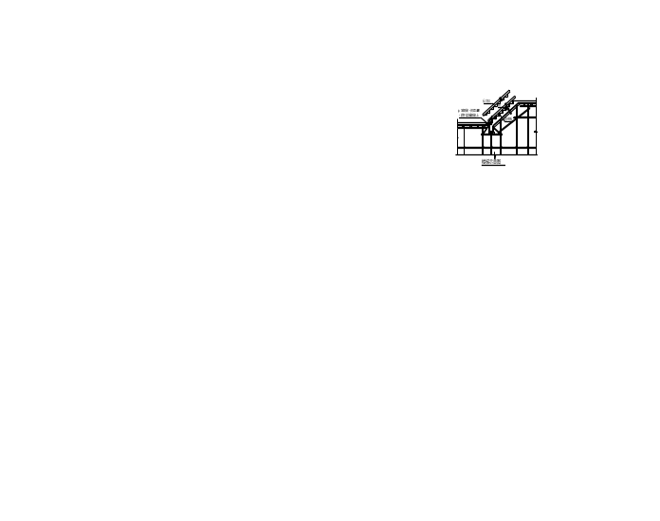6、楼梯模板：

7、剪刀撑
满堂架模板不大于3m必须在纵向、横向设置一道竖向剪刀撑，由底至顶连续设置。
- 模板的安装
(1)柱模的安装
a柱模的安装工艺流程：

抹找平层做定位墩→弹柱位置线→安装柱模板→安装柱箍→安拉杆或斜撑→自检
b浇完砼后在柱筋外四周用1：3水泥砂浆做找平层，找平层厚度由板面标高和墙模高度确定。一般考虑20mm。
c弹柱位置线时每边两端要外延50mm，另在柱位置线外300mm处，再弹一道检查线。
d安装柱模板：安装前先柱箍筋上按照460×610间距焊制Φ14钢筋对撑；并在模板下口钉海棉条，必要时在下层墙顶部位贴上双面胶，再组装模板，校正后安装柱箍，安装应水平。
e为了防止模板移位、扭转和弯曲，在柱模板上、中、下各设一道钢管箍与模板架连成整体。同时，柱箍螺栓不要一次拧紧，待对模板的轴线位移、垂直偏差、对角线、轴向等全面校正后再紧固。
f当梁边到柱边距大于250mm时，要加对穿螺杆，小于250mm时用木枋对撑，间距不大于200mm。
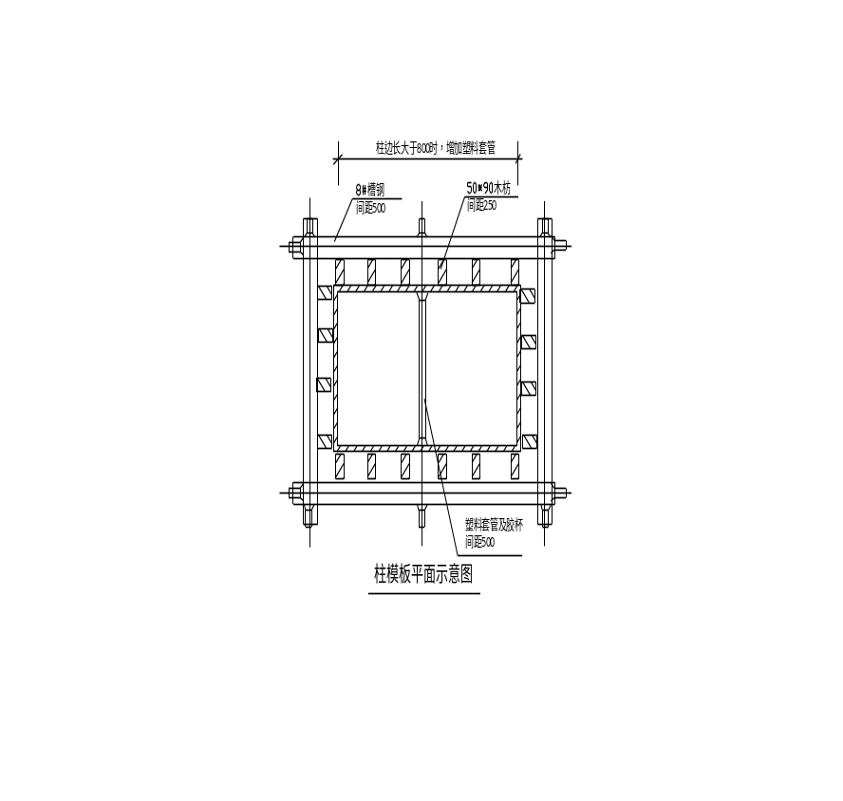g砼浇筑前，将柱模内清理干净，封闭清理口，柱模板底角用干硬性砂浆补缝。

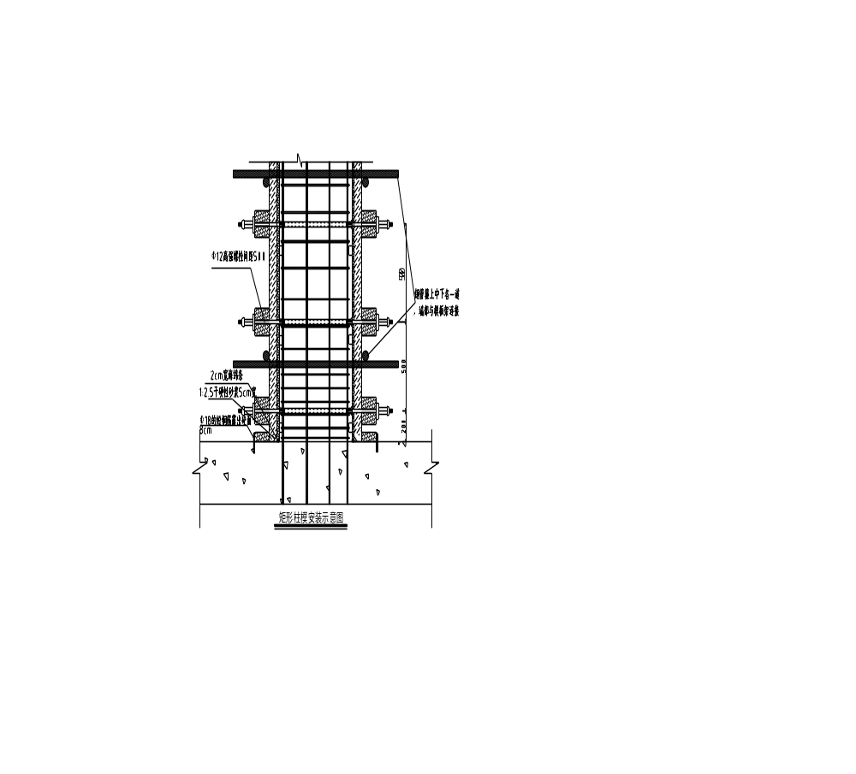

(2)外墙模的安装及拆除：
a外墙模安装工艺流程：
抄平放线-→外墙绑扎钢筋-→隐蔽工程验收-→安装外墙模板并拉结固定-→自检-→浇注砼
b拆除工艺流程
浇注混凝土-→搭设外墙模板支撑架-→拆除内侧外墙模板连接固定装置-→拆除蝶型螺帽-→拆除相邻模板之间的连接件-→松开外侧大模板的紧固件→用撬棍拨动外侧大模板使其脱离墙面-→拆除内侧模板-→清理模板。
c外墙模板在上、中、下设三道支撑和拉结点，横向间距2米，使外墙模板与模板架连成整体。
d墙模板安装前，应用在外墙分布筋上按照460×610间距焊制Φ12
钢筋对撑；
f先拉墙模板上口控制线，在墙下口钉海绵条。
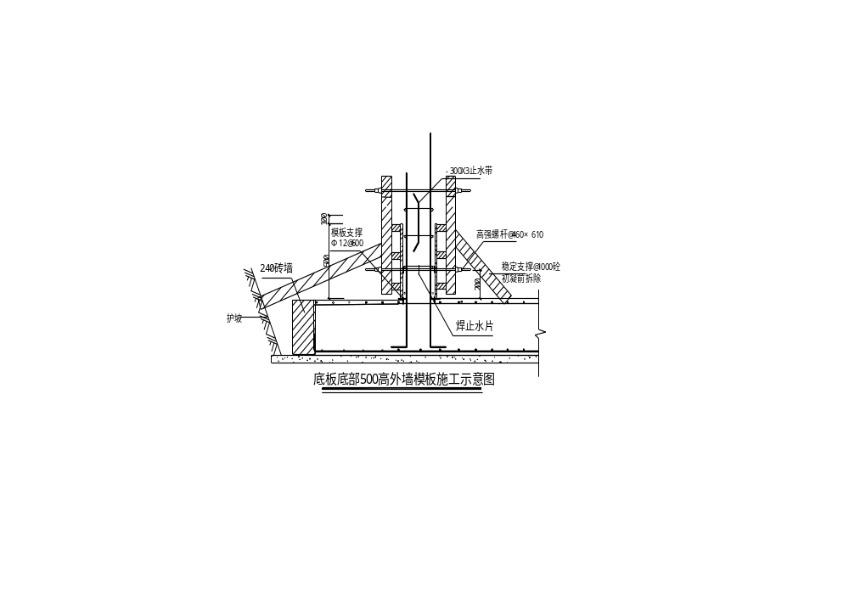

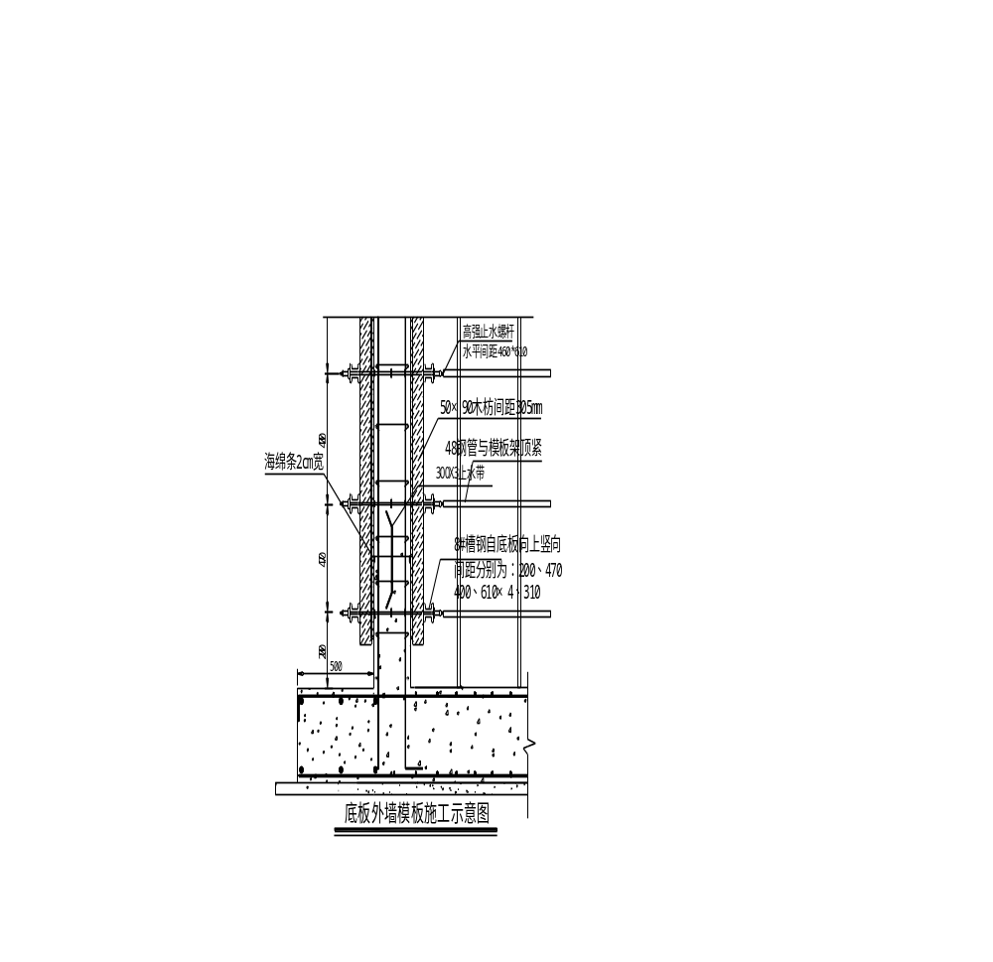

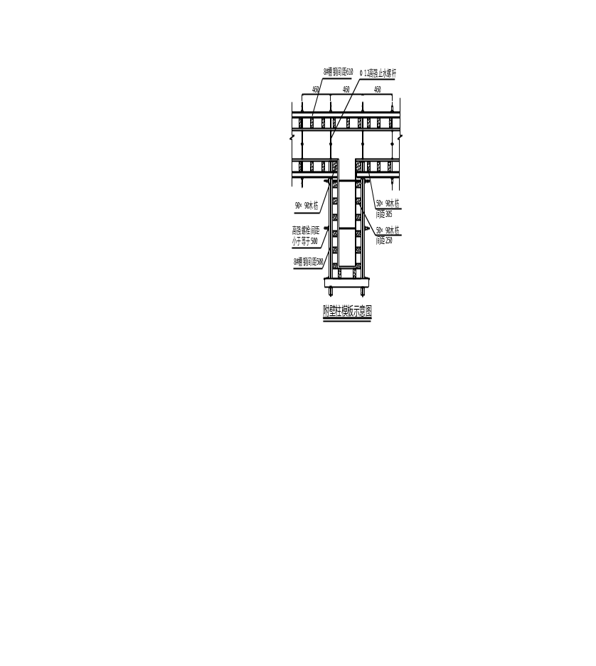

（3）内墙模的安装及拆除
内墙模板安装：内墙模板安装同外墙内模。注意每次安装内外墙模板时都要拉线控制平整度和吊线坠控制垂直度。为防止内墙模板发生位移、倾斜，可沿墙四周在砼楼面插φ18以上的短钢筋，从四面顶住模板，并用斜支撑顶紧。
为保证整个墙体模板的刚度，槽钢围檩横向接长接头位置上下应相互错开，且不能在同一块模板内，同时，保证接头错开部位有丝杆连接。
模板安装前，应在墙分布筋上按照460×610间距焊制Φ12钢筋对撑；模板安装时，螺栓紧固分两次拧紧，第一次粗调，固定模板，使模板大致就位，拉线控制其平整度，然后挂线坠调整墙模垂直度，再紧固螺栓。
墙体阳角处，围檩光靠两墙面上模板螺栓拉结在砼浇注时可能跑位，为保证阳角位置准确，在围檩上焊牛腿，用高强螺栓拉结。（如下图）

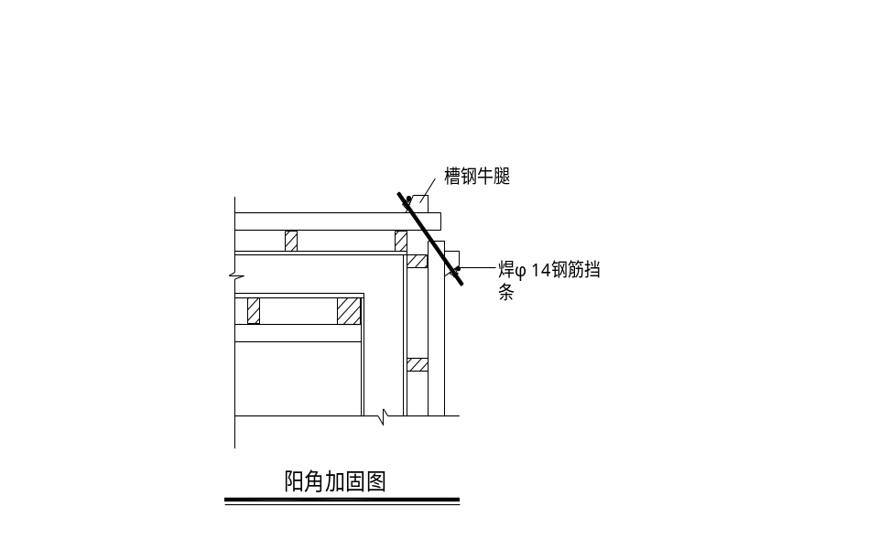

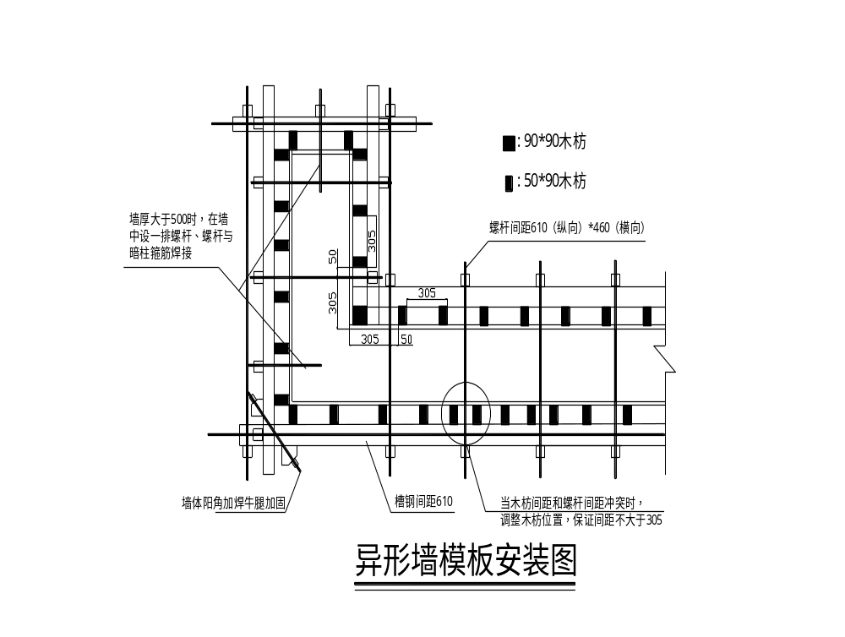

（4）梁模板的安装：
梁模板的安装工艺流程：弹线-→支立柱-→调整标高-→安装梁底模-→绑梁钢筋（对于梁高大于700的梁）-→安装侧模-→自检
a安装梁板支撑,立杆必须安装防滑扣件。
b按设计标高调整支柱的标高，然后安装梁底板，并拉线找直，当梁跨度≥4m，梁底板起拱，设计无要求，起拱高度为全跨度的2‰ 。
c安装后校正梁中线、标高、断面尺寸，将梁模板内杂物清理干净。
d当梁高大于700mm时，要保证在楼面以下350mm处梁上加一道对拉螺栓。

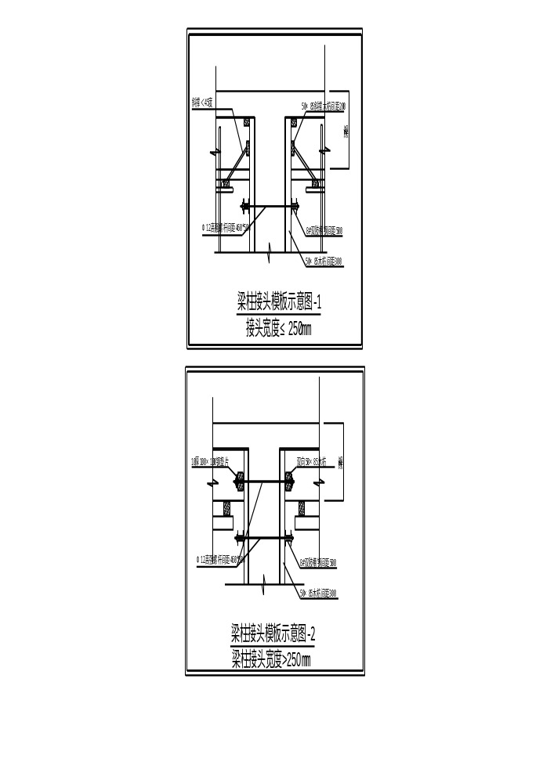

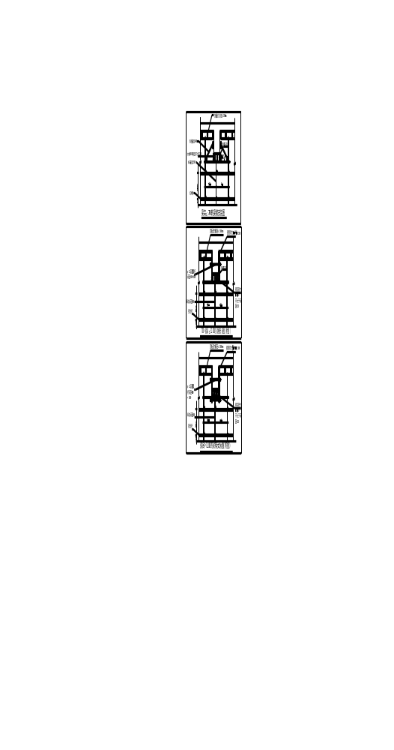

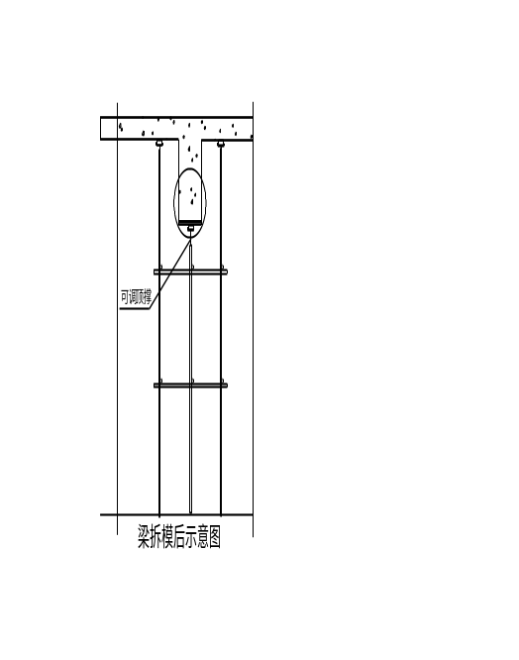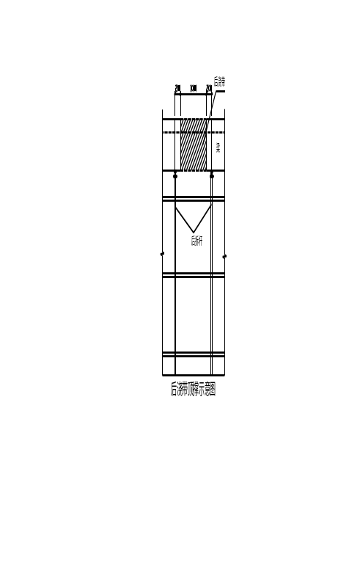

（5）楼板模板的安装
楼板模板的安装工艺流程：支立柱-→上立柱横向拉杆-→校正标高、铺设木枋-→铺模板-→模板拼缝处理-→自检
5.1、支撑纵横方向顺直，间距要准确。同时搭设模板支撑架时注意留出模板转运通道。
5.2、模板满堂架应每间隔3m纵横设置剪刀撑，以保证模板满堂架的整体刚度（剪刀撑必须在顶板模板支设前搭设）。
5.3楼板支柱顶部标高要拉水平标高线控制。
5.4、标高经校正后，支柱间加水平拉杆，一般离地200mm设一道，上部控制标高位置设一道，中间水平杆间距不大于1800mm。

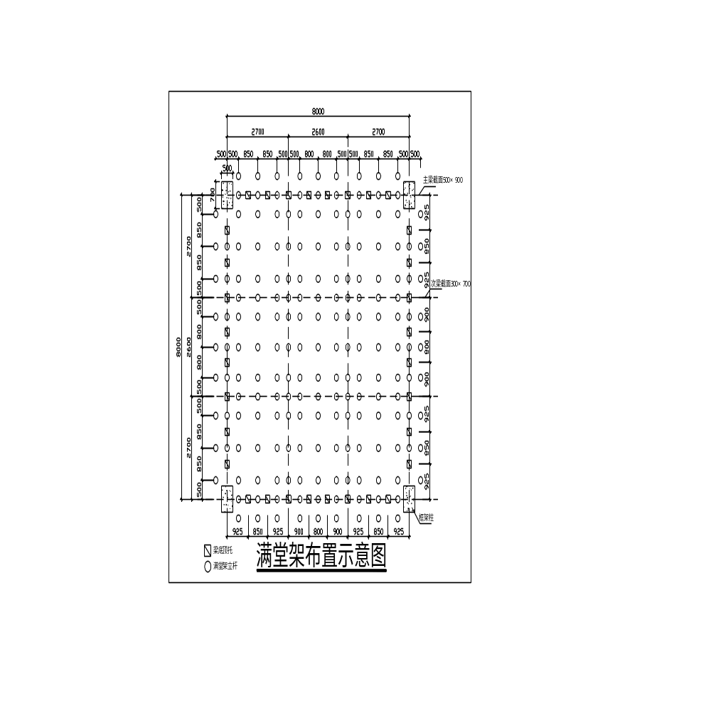

（5）、楼梯模板安装
楼梯模板的安装工艺流程：
支立柱-→校正标高、铺设木枋-→铺底模板-→绑扎钢筋-→安装梯段侧板-→安装楼梯踢面模板-→自检
在梯段侧板内侧划出踏步形状与尺寸；
楼梯侧板后背枋；
楼梯的支撑要选用可调节底座，支撑间留置人行通道；
每层楼梯模板一次应安装至上层的第一跑段，砼的施工缝要留在上层第一跑段的1/3处。
（6）后浇带模板安装
后浇带宽度1000，中部设置3mm厚300宽的止水钢板，具体安装示意图如下：

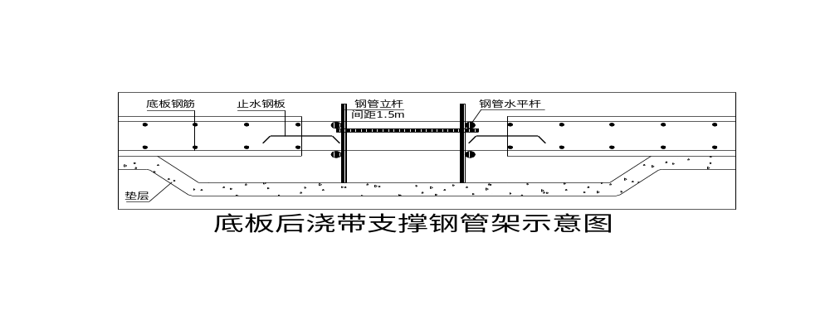

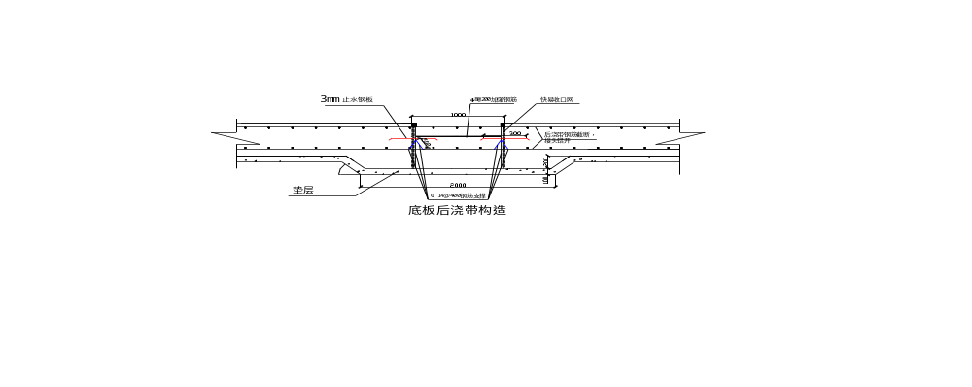

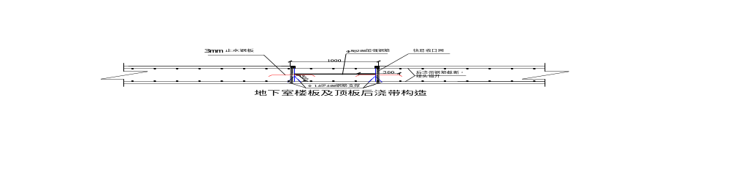

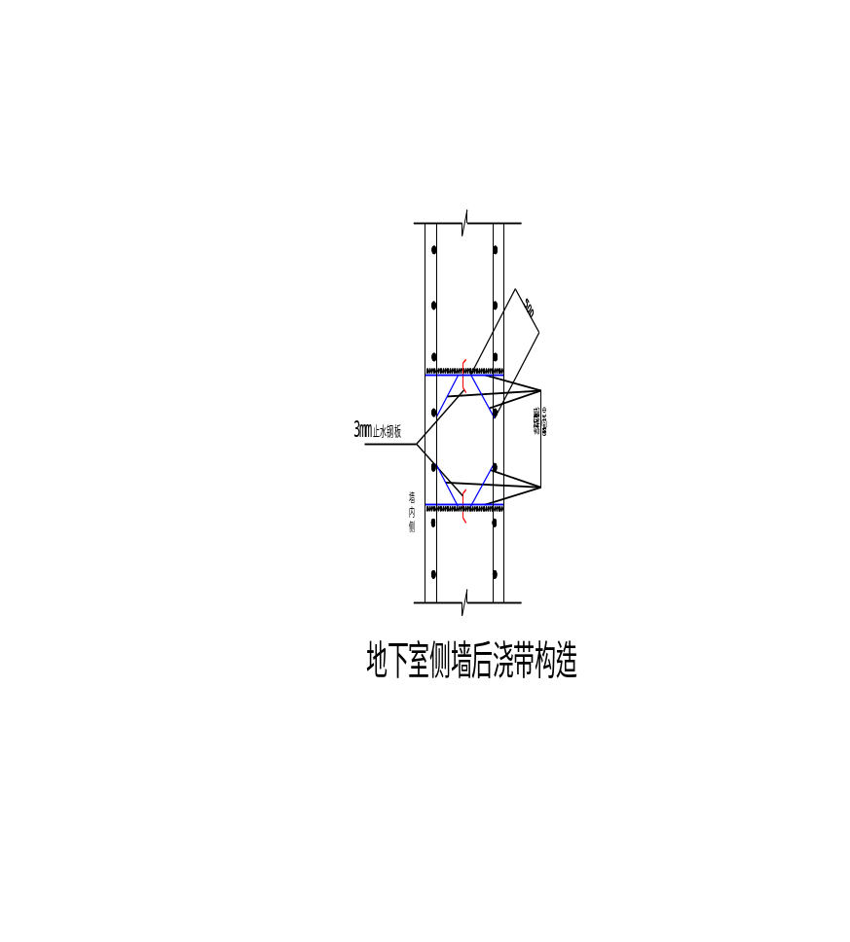

- 清水模板的质量控制
1、必须严格按照模板安装表面平整度、垂直度的规范要求检查安装质量。
2、模板的拼缝严密，为了使砼浇注过程中不产生漏浆，对于拼缝大于1 mm的模板之间，采用中间夹海绵条堵缝。并贴胶带。
3、保证工程结构和构件各部位形状、尺寸和相互位置的正确。
4、足够的强度、刚度和稳定性，能可靠地承受新浇砼的
重量和侧压力，以及施工过程中产生的荷载，从而在浇注的过程中和浇注后不发生变形。
5、对于旧的模板，在安装之前必须将表面清理干净，并满刷脱模剂。有破损表面及烂角的位置必须锯掉，不能用于施工中。
模板安装的质量要求:
单层墙柱砼表面平整度(±4毫米)、垂直度（±4毫米），楼板面砼表面平整度±5mm的要求进行控制。
预埋件和预留空洞的允许偏差:

项 目 |  | 允 许 偏 差（mm）
预埋钢板中心线位置 |  | 3
预埋管、预留孔中心线位置 |  | 3
预埋螺栓 | 中心线位置 | 2
预埋螺栓 | 外露长度 | +10，0
预留洞 | 中心线位置 | 10
预留洞 | 截面内部尺寸 | +10，0
- 模板的拆除
现浇结构的模板及其支架拆除时的混凝土强度，当设计无要求时，应符合下列规定：
1、侧模在混凝土强度能够保证其表面及棱角不因拆除模板而受损害后，方可拆除。
2、底模在混凝土强度符合下表规定后，方可拆除。
现浇结构拆模时所需混凝土强度见下表：
结构类型 | 结构跨度（m） | 按设计混凝土强度标准值的百分率计
板、梁 | ≤2 | 75
板、梁 | >2，≤8 | 75
板、梁 | >8 | 100
后浇带 |  | 100
悬臂构件 | ≤2 | 75
悬臂构件 | >2 | 100

注：表中“设计的混凝土强度标准值”，系指与设计混凝土等级相应的混凝土立方体抗压强度标准值。
3、底模及支撑拆除前应做砼抗压强度试验，提出拆模申请单，报监理批准后，方能拆除。
4、后浇带在没浇筑前两边支撑架严禁拆除，后浇带砼浇筑后模板拆除时间按上表。注意后浇带回顶距离后浇带边缘出200mm。
5、外墙拆模时间需要在外墙养护大于3天后进行。
- 成品和半成品保护
1、模板加工必须保证在木工加工房进行，现场不得随意切割层板或木枋，凡现场未经主管工长允许而切割层板或木枋者，项目部将给予一定罚款,并没收电锯，现场在现场工长的同意下可用手锯进行切割，现场严禁对模板进行钻眼，所有的电锯严禁上楼。
2、在焊接钢板时须底部应铺设铁皮用来保护，以防止模板被烧着破坏，同时施工过程中的焊渣须及时清理干净。
3、水电管线须更改穿过模板时应通知现场木工工长，木工工长核实无误方能钻眼开洞，锯沫以及PVC管应及时清理干净，作到工完场清。
4、模板安装应轻起轻放，不得碰撞已经绑扎完的墙柱，以防模板变形或损坏结构，预埋件应注意保护，不得随意移动或损坏。
5、模板支设完毕后或混凝土浇筑后未达到一定强度时，不得随意拆除底部支撑，拆除时必须签定拆模令，经项目质保部批准同意后方可拆除。同时在模板拆除过程中，应按照拆除顺序拆除：应先支的后拆，后支的先拆，先拆非承重部位，后拆承重部位，应先拆掉斜拉杆或斜支撑，再卸掉对拉螺栓，接着拆掉横钢楞，抽出蝴蝶卡以及其附件，然后轻轻撬动模板，使模板脱离墙面，严禁乱撬乱剔造成对模板破坏或混凝土损伤。
6
、模板因混凝土以及其他原因所造成的污染，应及时进行清洗或处理，清理必须将两面的水泥砂浆清理干净，模板每次施工完毕后应按布置要求进行堆放，并涂刷脱模剂，脱模剂要求涂刷均匀，保证模板表面洁净光滑。防止因脱模剂污染钢筋，减弱钢筋与混凝土的握裹力。
7、模板拆除后，墙、柱的阳角和楼梯踏步用废旧模板条进行保护。
8、模板、架管搭设时必须轻拿、轻放，严禁从高处抛掷钢管、扣件、模板等。
10、模板修理、清洁时，严禁大力敲打模板。
- 安全、文明、职业、健康施工
1、各班组每天应做到工完场清，所有剩余和拆除的材料必须运转到指定的地点堆码。
2、通过科学严密的计算，确定满堂架的立杆间距，并要求严格按立杆计算间距施工。
3、对模板支撑系统进行全面考虑，设立扫地杆，水平连接杆，满堂架的剪刀撑，保证模板支撑的稳固性。
4、支设模板时，严禁在楼层周边的一米范围内摆放模板材料。
5、支设模板前，先将外架搭设到高于模板面一步架的高度，并且将脚手板满铺牢固到位。
6、在模板的下口将外架内立杆与结构间的缝隙用平网或其他材料进行封闭。
7、禁止在外架上堆放木工材料。
8、禁止模板支撑与外架相连，防止外架发生倾斜。
9、杜绝木板朝天钉现象。
10、超高模板单独计算，科学的进行加固。
11、在脚手板满铺不到位的情况下，为抢进度施工时进行临边或悬挂作业的工人要系挂好安全带。
12、不准在现场使用手提圆盘锯切割模板。
13、不准在现场钻打模板丝杆孔。
14、不准在现场清理模板上的浮浆，在项目指定位置清理，集中处理。
15、严禁清扫操作面人员将渣子扫入柱内。
现场工长严格按照上述要求管理，做到现场清洁，有条不紊。
- 模板计算书
1.柱模板受力计算
计算参数:
设柱高5.4米 截面为600×600
木枋：50×90 间距不大于300
横楞: 8#槽钢 间距不大于500
对拉螺栓：M12高强螺杆
混凝土：自重γc =25kN/m³ 强度C30
设坍落度：14—16cm
设砼浇筑速度：3m/h
设混凝土入模温度：30℃
设砼初凝时间t₀：t₀=200/(T+15)，得t₀=4.44h
1、荷载设计值计算:
混凝土侧压力
混凝土侧压力标准值
F1=0.22γc t0β1β2V^{1/2}
=0.22×25×4.44×1.2×1.15×3^{1/2}=58.36kN/㎡
其中β1：外加剂影响修正系数，取1.2
β2：混凝土塌落度影响修正系数，取1.15

V: 混凝土浇注速度3m/h
墙底部F2=γcH =25×5.4=135kN/㎡
取二者中的较小值，即
F1=58.36kN/㎡
混凝土侧压力设计值：
F=F1×分项系数=58.36×1.2=70.032kN/㎡
倾倒混凝土产生的水平荷载：取4kN/㎡
荷载设计值为：1.3×4=5.2kN/㎡
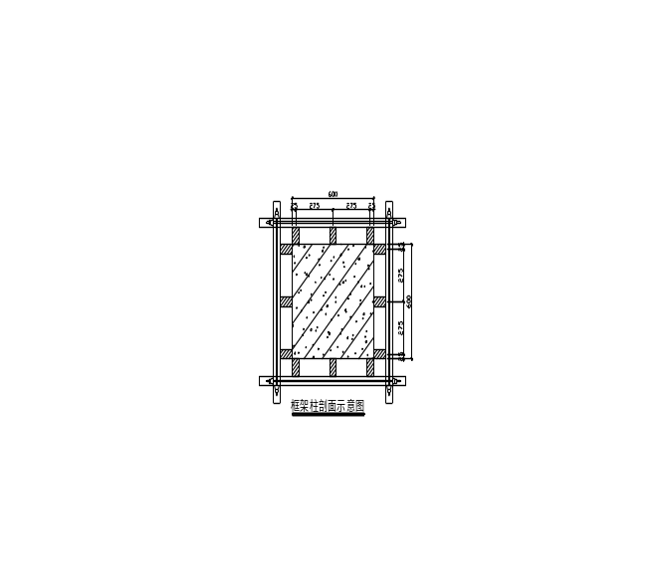因为墙厚大于100为大体积结构，所以荷载组合：Fˊ=新浇注混凝土对模板侧面产生的压力+倾倒混凝土时产生的荷载=70.032+5.2=75.232kN/㎡

由于模板四周受力均匀，而长向螺栓变形较大，以下计算以截面长向为计算模型：
2、模板受力验算：
由于木枋的支撑作用，可以将分隔出的模板按五跨连续梁计算(取1000㎜宽计算)。
截面参数：
I=bh3/12=1000×18³/12=486000mm⁴
W=bh 2/6=1000×18²/6=54000mm³
荷载集度：
q1=Fˊ×0.5=75.232×0.5=37.616N/mm
(用于计算承载力)
q2=F×0.5=70.032×0.5=35.016N/mm
（用于计算挠度）
抗弯强度验算：
对照施工手册的荷载表可得：
M=0.125×ql=0.125×37.616×300=1410.6N·mm
σ=M/W=1410.6/54000=0.026N/mm²<fm=13N/mm²满足要求
挠度验算：
ω=0.521×ql⁴/100EI=0.521×35.016×300⁴/(100×9000×486000)
=0.338mm＜L/300，同时也＜1㎜（满足）
3、木背枋验算：
根据模板的大小和槽钢间距，将其简化为五跨连续简支梁。
50×90木枋截面参数:
I=bh³/12=50×90×90×90/12 =3037500mm4
W=bh²/6=50×90×90/6=67500mm3
q1=Fˊ×0.3=75.232×0.3=22.57N/mm
(用于计算承载力)
q2=F×0.3=70.032×0.3=21.01N/mm
(用于计算挠度)
抗弯强度：
M=0.105ql² =0.105×22.57×500×500=596462.5N·mm
σ=M/W =596462.5/67500=8.77N/mm²<fm=13N/mm²（满足）
挠度验算：
ω=0.338×ql⁴/100EI
=0.338×22.57×500×500×500×500/(100×9000×3037500)
=0.175＜L/500=2mm(满足)
4、高强螺栓（采用M12对拉螺栓）
螺栓拉力：75.232×0.3×0.5=11.285kN
<[f]=39kN
对拉螺栓伸长量：
Δl=N/(A·E)×L
=11285×（600+400）×4/(3.14×144×206000)
=0.485mm
其中L＝柱截面长边+2×（模板厚度+木枋高度+槽钢宽度+钢垫片）=600+2×（18+90+80+10）＝600+400＝1000mm
5、槽钢验算
8#槽钢截面参数：Ix=1834666.7㎜⁴
E=206000,Wx=45867㎜³
q1= Fˊ×0.5=37.616kN/m (用于计算承载力)
q2=F×0.5=35.016kN/m （用于计算挠度）
Mmax=ql²/8=37.616×(600+400)²/8
=4702000n·mm
强度验算:
Mx/(γx·Wnx)=4702000/(1.0×45867×2)=51.257 N/㎜＜fm=215N/㎜
ω=0.644ql⁴/(100EI)
=0.644×35.016×(600+200)⁴/｛100×206000×1834666.7×2｝
=0.122mm
ω=ω1+ω2+ω3+ω4=0.338+0.175+0.485+0.122=1.12＜4mm
从计算中可以看出模板、背枋与槽钢的承载力都有余,而且计算中的安全系数较大。
2.地下室墙模板受力计算
计算参数:
设墙高4.0米 墙宽550mm
木枋：50×90@305（木枋中对中间距）
横楞: 8#槽钢 @610mm
模板：1830*915*18
对拉螺杆：Φ12高强螺杆 @460（水平）*610（竖向）
对拉螺栓：M12
混凝土：自重γc =25kN/m³ 强度C30
设坍落度：12—14cm
设砼浇筑速度：3m/h
设混凝土入模温度：30℃
设砼初凝时间：4.44小时
1、荷载设计值计算:
混凝土侧压力
混凝土侧压力标准值
F1=0.22γc t0β1β2V^{1/2}
=0.22×25×4.44×1.2×1.15×3^{1/2}=58.36kN/㎡
墙底部F2=γcH =25×4.3=107.5kN/㎡
取二者中的较小值，即
F1=58.36kN/㎡
混凝土侧压力设计值：
F=F1×分项系数=58.36×1.2=70.032kN/㎡
倾倒混凝土产生的水平荷载：取4kN/㎡
荷载设计值为：1.3×4=5.2kN/㎡
因为墙厚大于100为大体积结构，所以荷载组合：Fˊ=新浇注混凝土对模板侧面产生的压力+倾倒混凝土时产生的荷载=70.032+5.2=75.232kN/㎡
2、模板受力验算：
由于木枋的支撑作用，可以将分隔出的模板按三等跨连续梁计算(取550㎜宽计算)。见图示取平均间距275：
截面参数：
I=bh³/12=550×18×18×18/12=267300mm⁴
W=bh²/6=550×18×18/6=29700mm³
荷载集度：
以上内容仅为本文档的试下载部分，为可阅读页数的一半内容。如要下载或阅读全文，请访问：https://d.book118.com/648126107101006043

